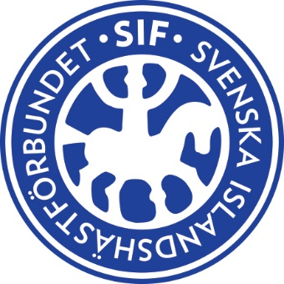

Är du den nya projektledaren till våra Svenska Mästerskap?
Då vår nuvarande projektledare för SM, Lena Andersson, meddelat att hon framöver vill ha en annan roll i vår SM-grupp, söker vi nu en ny SM-projektledare.

Som projektledare för SM arbetar du, tillsammans med övriga SM-gruppen, med att planera och genomföra våra Svenska Mästerskap i Sport och Gaedingakeppni. SIFs förbundsstyrelse och kanslipersonal finns som stöd men SM-gruppen sköter planering, genomförande som uppföljning av mästerskapen. Som projektledare har du koll på helheten, leder SM-gruppens arbete och koordinerar de olika delarna som ingår i ett mästerskap. Arbete i SM-gruppen sker på ideell basis men en viss arvodering utgår till projektledaren.

Har du erfarenhet av att projektleda stora event, är en bra ledare och vill vara med och utveckla islandshästidrottens mästerskap? Skicka in en intresseanmälan och berätta lite om dig själv och varför du är intresserad av detta uppdrag till anna.ryberg@icelandichorse.se senast den 30 juni. Vi ser fram emot att höra ifrån dig!

